Ma ville 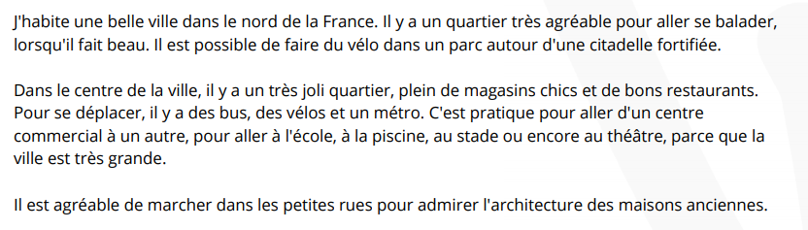

1. Est-il facile de se déplacer dans la ville ?

……………………………………………………………………………………………..

1. Quelles sont les activités possibles ?

……………………………………………………………………………………………..

1. Où se situe ma ville ?

……………………………………………………………………………………………..

1. Autour de quoi peut-on se promener ?

……………………………………………………………………………………………..

1. Dans quelle partie du pays se trouve ma ville ?

……………………………………………………………………………………………..

°°°°°°°°°°°°°°°°°°°°°°°°°°°°°°°°°°°°°°°°°°°°°°°°°°°°°°°°°°°°°°°°°°°°°°°°°°°°°°°°°°°°°°°°°°°°°°°°°°°°°°°°°°°°°°°°°°°°°°°°

ÈèÀàȆêÇçÂâÙùǝÇçÎîȏȎÛûÂ